Выпуклое сопряжение переходными кривыми с круговой вставкой
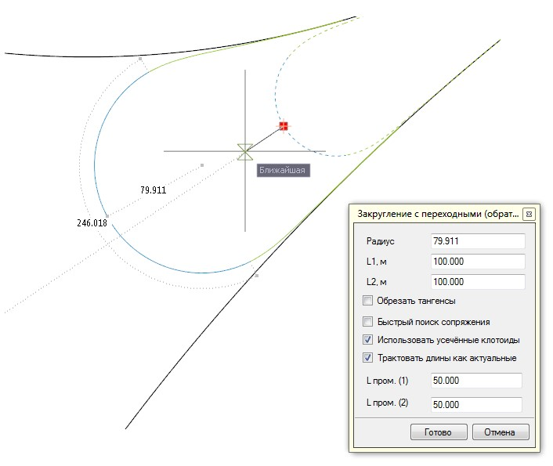
Для того, чтобы создать обратное сопряжение произвольных элементов переходными кривыми с круговой вставкой:
1. Выберите элемент меню Рисовать – Построения – L-R-L выпуклое.
Данное сопряжение производится аналогично сопряжению L-R-L вогнутое.
2. Задайте необходимые параметры сопряжения;
3. Для выхода из данной функции нажмите правую клавишу мыши или выберите Готово, для завершения работы команды нажмите Отмена.
Следующий раздел: Построение симметричной биклотоиды

